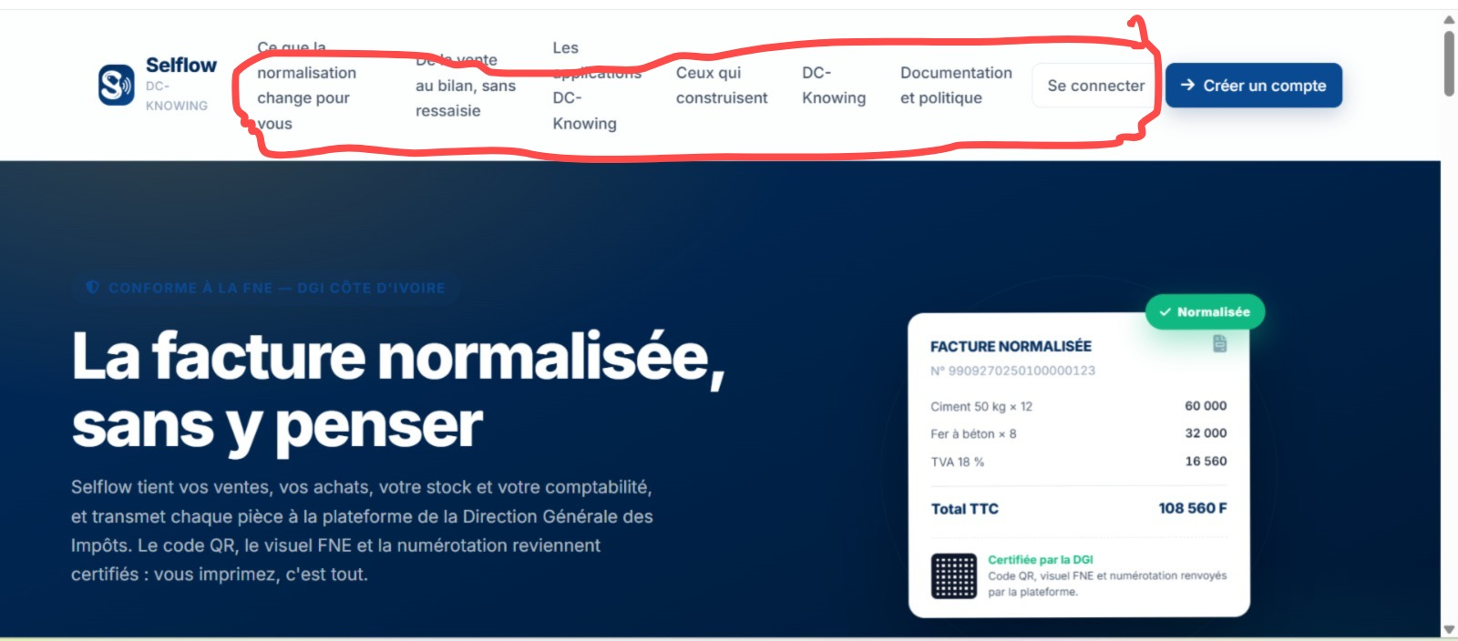
A revoir le menu n'est pas bon

cette partie est elle neccessaire ?
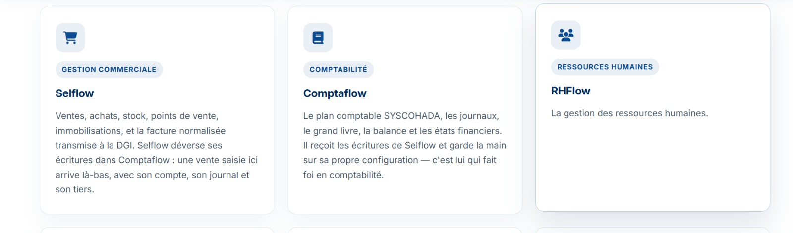
faudra mettre une description nette sur les apps et les lien vers les differentes app
Faudra revoir la landing page
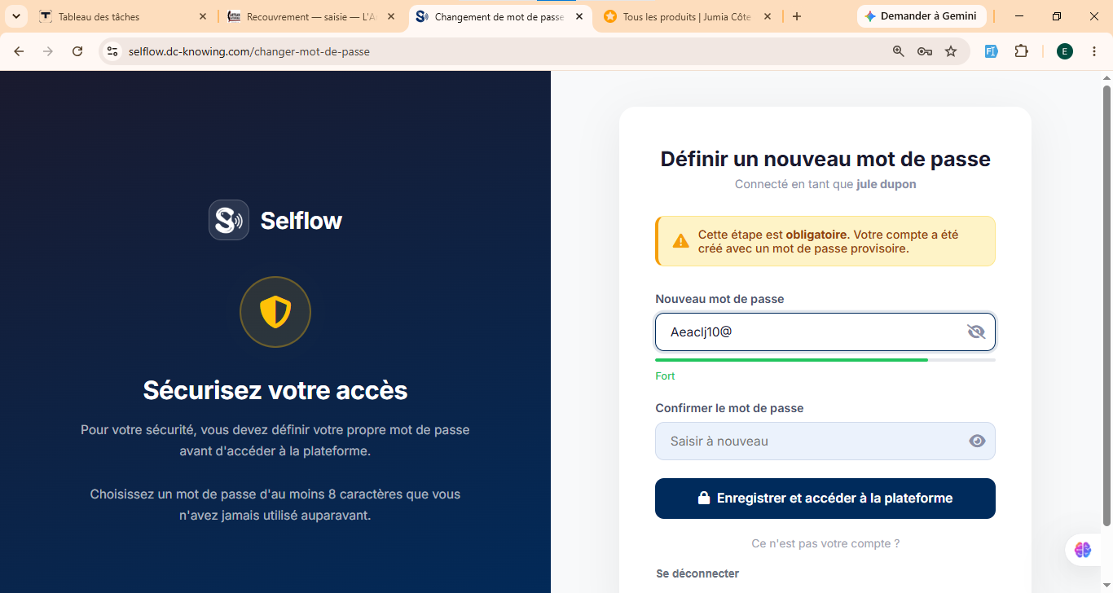
Ajouter une precision au niveau des types de caracteres à saisie pour le mot de passe
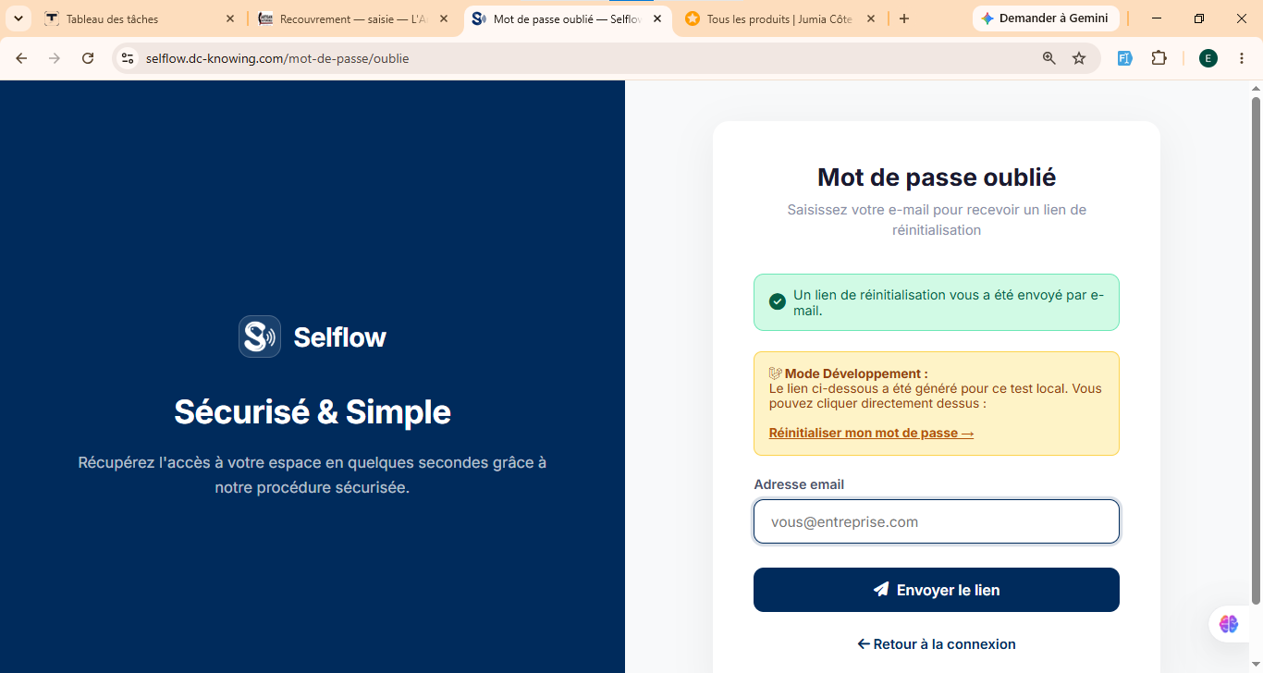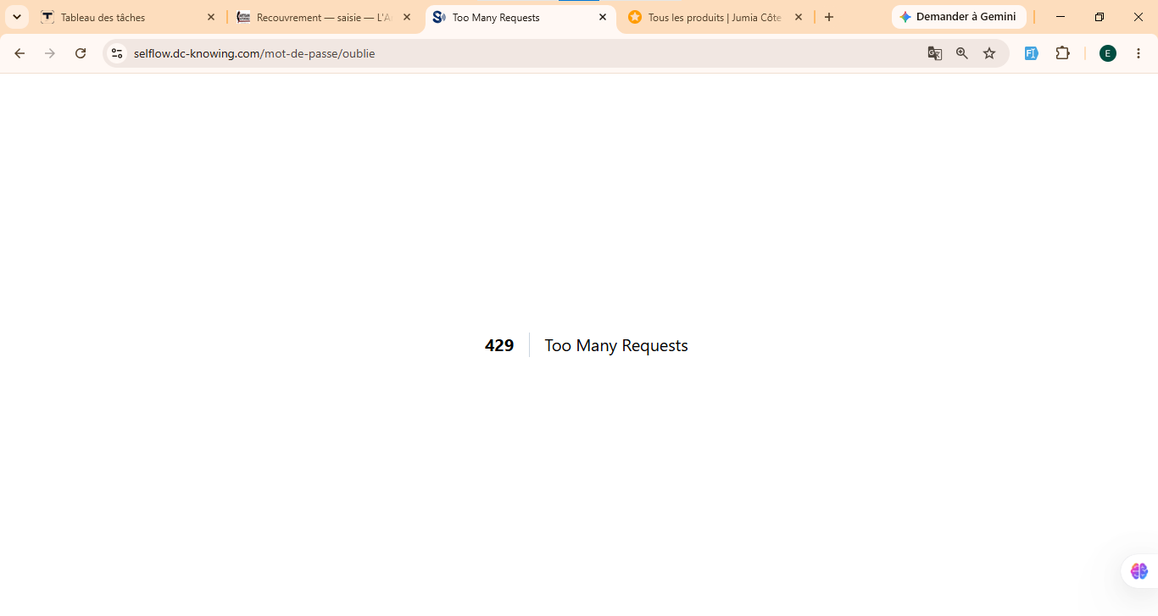
Au niveau du mot de passe oublié le constat fait est que l’on ne reçoit pas le lien de réinitialisation envoyé par email et au comme on peut le voir sur l’image lorsqu’on clique sur le bouton (réinitialiser mon mot de passe il nous dirige directement vers la page de changer de mot de passe en conclusion il y a pas de sécurité à ce niveau et aussi lorsqu’on entre l’ email et qu’on clique sur le bouton envoyé le lien c’est cette page qui s’affiche (429 trop de requête )
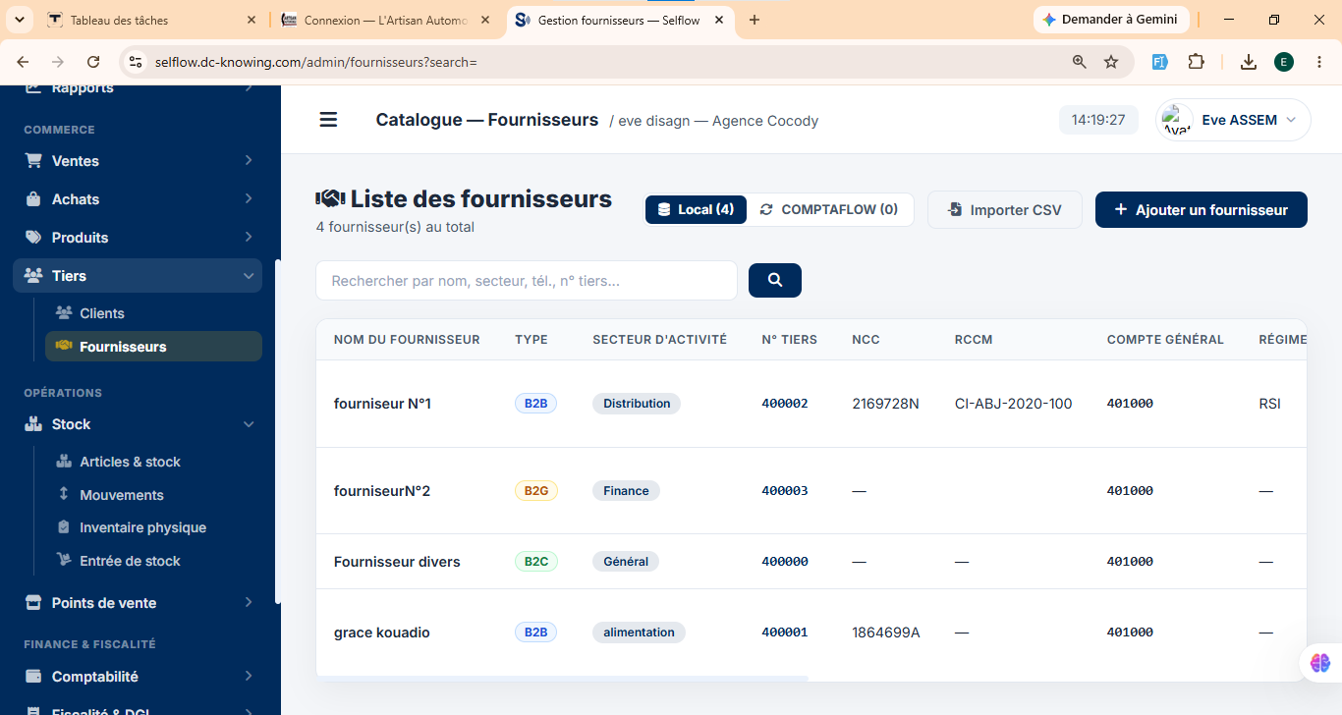
Au niveau du champ de recherche à chaque saisit caractère la page ce réactualise seul avant même d’avoir terminé le mot
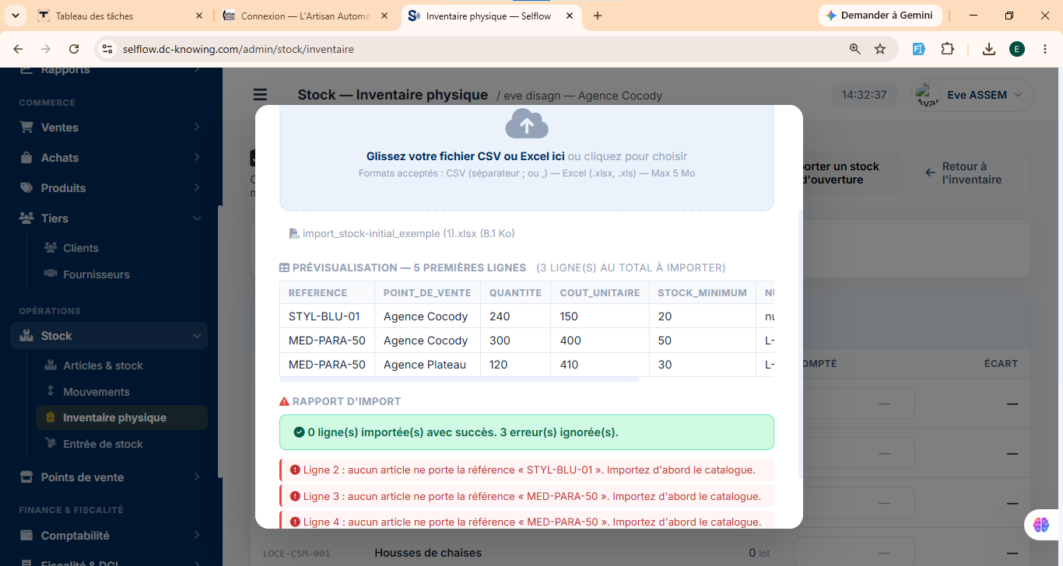
Au niveau de l’inventaire physique : il y a une erreur d’importation à cause de la référence
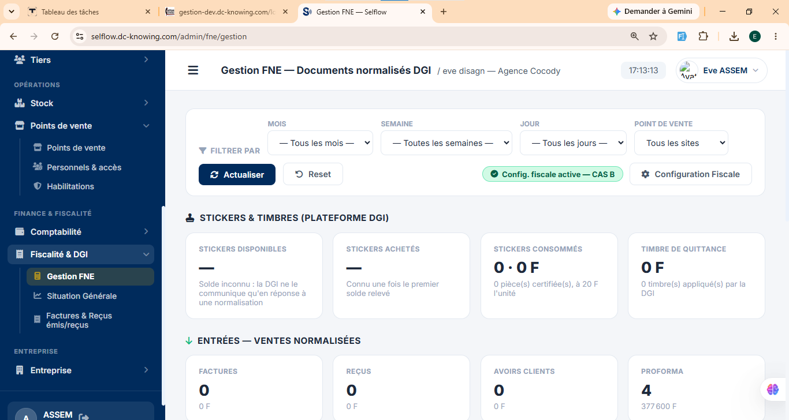
Il faut revoir l’affichage au niveau des sous-modules du module Fiscalité et DGI

Vérifie si les données du timbres sont recupérer ( timbre , solde et auitres )
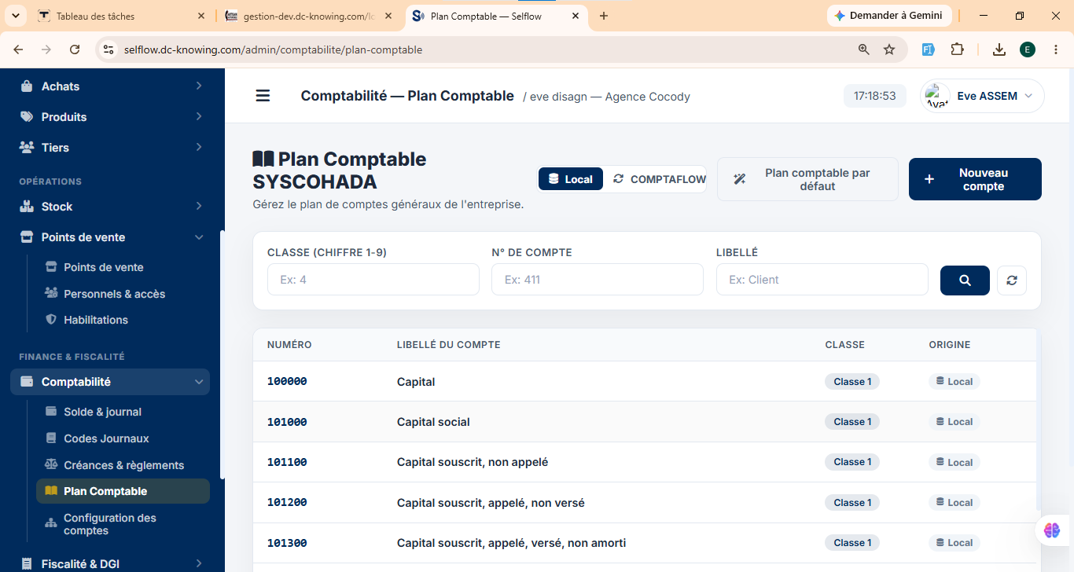
A ce niveau il faut ajouter un bouton de modification et suppression pour les nouveau compte qui seront créer

